ПРОТОКОЛ № 1
заседания ГМО учителей физики
«24» августа 2015г.

Место проведения_МБОУ СОШ №9_
Время проведения_10:00 – 13:20__

Присутствовали:
- Шевель Е.С. – Гимназия №1
- Забора С.Ф. - Гимназия №1
- Свиридова Н.Г. – МБОУ СОШ №2, совместитель
- Павленок М.П. - МБОУ СОШ №3, руководитель ГМО
- Шламенко Е.Я. - МБОУ СОШ №3
- Свиридова Н.Г. - МБОУ СОШ №6
- Кровко С.Б. - МБОУ СОШ №7
- Шелковая Т.В. - МБОУ СОШ №8
- Гладкова С.А. - МБОУ СОШ №9
- Завадовская АН. - МБОУ СОШ №9
- Лисовский К.Н. - МБОУ-Займищенская СОШ
В заседании участвовали:
Гавриленко И.Н. - Ведущий специалист отдела образования

ПОВЕСТКА:
Тема: «Новые технологии в новой школе»
Форма проведения: Педагогические чтения
Вопросы:
- Анализ работы ГМО за 2014-2015 учебный год.
- Анализ результатов ЕГЭ и ОГЭ 2014 - 2015 учебного года и мероприятия по совершенствованию системы подготовки к экзаменам в 2015 – 2016 учебном году.
- Цели, задачи и план работы ГМО на 2014-2015 учебный год.
- Выступление докладчиков:
  - Инновационные подходы в организации методической работы: сетевое взаимодействие педагогов, обучение на дистанционных курсах, участие в профессиональных конкурсах и т.д.
  - Использование информационно коммуникационных технологий на уроках физики в 7 – 8 классе
  - Самообразование учителя - основа его профессиональной компетентности
  - Федеральные государственные образовательные стандарты (ФГОС). Учебники нового типа по физике

1. Слушали:
1. Анализ работы ГМО за 2014-2015 учебный год, Павленок М.П., рук. ГМО
Постановили:
1.1 Признать работу ГМО удовлетворительной
1.2 Определены цели и задачи работы ГМО на 2015-2016 учебный год.
2. Анализ результатов ЕГЭ и ОГЭ 2014 - 2015 учебного года, Павленок М.П., рук. ГМО. Разработали мероприятия по совершенствованию системы подготовки к экзаменам в 2015 – 2016 учебном году
Постановили:
2.1 Отметить активную работу учителей Гимназии №1, МБОУ СОШ №2, 3, 7, 9, Займищенская СОШ, чьи учащиеся в достаточном количестве выбрали ЕГЭ по физике и показали хорошие результаты.
2.2 Продолжить работу по качественной подготовке учащихся к ЕГЭ.
3. Заслушали и обсудили выступления докладчиков Лисовского К.Н. МБОУ-Займищенская СОШ, Гладковой С.А. МБОУ СОШ №9, Шевель Е.С. Гимназия №1, Павленок М.П. МБОУ СОШ№3
Постановили:
3.1 До конца учебного года расширить сетевое взаимодействие педагогов внутри ГМО.
3.2 Активнее применять участие в профессиональных конкурсах.
3.3 Предложить в темах самообразования отразить работу по переходу на новые стандарты.
3.4 Продолжить знакомства с новыми УМК в условиях реализации ФГОС
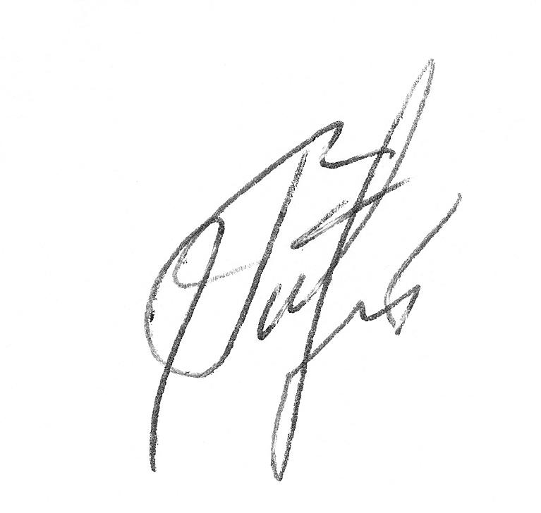

Руководитель ГМО Павленок М.П.
ПРОТОКОЛ № 2
заседания ГМО учителей физики
«15» октября 2015г.

Место проведения МБОУ СОШ №7
Время проведения 09:00 – 12:00

Присутствовали:
- Шевель Е.С. – Гимназия №1
- Забора С.Ф. - Гимназия №1
- Свиридова Н.Г. – МБОУ СОШ №2, совместитель
- Павленок М.П. - МБОУ СОШ №3, руководитель ГМО
- Шламенко Е.Я. - МБОУ СОШ №3
- Свиридова Н.Г. - МБОУ СОШ №6
- Кровко С.Б. - МБОУ СОШ №7
- Шелковая Т.В. - МБОУ СОШ №8
- Завадовская АН. - МБОУ СОШ №9
- Чигиринова О.В. - МБОУ-Ардонская СОШ
В заседании участвовали:
Бородина О. А. - Методист МБУ-КЦОСО

ПОВЕСТКА:
Тема: «Методика преподавания физики в рамках ФГОС»
Форма проведения: Теоретический семинар
Вопросы:
- Посетили урок по теме «Агрегатные состояния вещества. Плавление и кристаллизация тел.» учителя МБОУ СОШ №7 Кровко С.Б.. заслушали самоанализ и провели анализ урока на котором отметили, что метапредметный урок - это урок, целью которого является обучение переносу теоретических знаний по физике в практическую жизнедеятельности учащегося.

Постановили:
- Отметить высокий методический уровень проведения урока, на котором прослеживался системно-деятельностный подход в обучении.
- Включать в проведение уроков элементы новой методики преподавания физики в рамках ФГОС учителями физики.

Слушали:
- Сообщение «Личностные, метапредметные и предметные результаты на уроке физике» учителя МБОУ СОШ №3 Шламенко Е.Я.
- Сообщение «Особенности оценки личностных результатов» в учебной и внеурочной деятельности учителя МБОУ СОШ №8 Шелковая Т.В.

Постановили:
- Продолжить изучение теоретических вопросов методики преподавания физики в рамках ФГОС

Руководитель ГМО Павленок М.П.

